百度好奇夜×李宇春 社会化传播
广 告 主：百度
所属行业：互联网
执行时间：2020.09.19-09.20
参选类别：社会化营销类
营销背景
以李宇春好奇夜晚会舞台及出道十五周年粉丝合唱《和你一样》为传播核心内容，从舞台、李宇春与“玉米”15年牵绊两个角度在外围KOL、知乎、豆瓣、今日头条、虎扑等多个平台进行扩散宣传。
营销目标
① 微博
9月19日晚会当晚及9月20日全天，通过微博台网、各大娱乐kol传播李宇春的绝美舞台，突出李宇春的舞台实力，加深观众对李宇春舞台女王的印象。
通过传播李宇春粉丝自制15周年惊喜小视频，打出李宇春与粉丝间的友好关系，进而通过考古李宇春百度ID、打造#李宇春上古ID曝光#、#李宇春坚持15年拜年方式#等话题，与粉丝惊喜视频形成呼应，突出李宇春与粉丝互相羁绊、双向宠爱的话题热点。
② 短视频平台
制作符合短视频平台的物料，集中扩散李宇春在好奇夜上《哇》和《GOOD GOOD》两个舞台，将李宇春的舞台实力与舞台惊喜在短视频受众中进行传播，将整段表演化整为零，利用片段式的物料，最大限度扩大传播范围，吸引受众对李宇春及好奇夜晚会的关注。
③ 知乎
通过粉丝自制惊15周年惊喜视频及晚会最后与粉丝合唱等，利用“偶像与粉丝关系”热点话题，在知乎发出问题，号召路人讨论“李宇春与粉丝双向宠爱”等内容，以问题讨论的形式在80/90/00后等多时代受众中产生反响。
④ 其他论坛
在知乎、豆瓣、今日头条、虎扑等论坛平台上发布帖子及稿子，引导粉丝及路人讨论好奇夜李宇春相关内容，形成多平台矩阵传播，最终将李宇春与粉丝双向宠爱打造成高热度事件话题。
执行过程/媒体表现
微博KOL齐发力，放大919舞台亮点，集中火力冲击热搜
9月19日至9月20日传播期间，精准捕捉李宇春舞台闪光点和话题点，针对《GOOD GOOD》曲风洗脑、舞台甜，《哇》舞台艺术感和表现力并存、戏剧张力十足等方向,在微博端扩散《GOOD GOOD》和《哇》舞台内容，强力吸引网友好奇心和讨论度。
联合@微博综艺、@微博电视等台网资源，联系@搜狐娱乐、@网易娱乐频道、@百度娱乐人物、@正经综艺片场、@星闻揭秘等40+个高权重类账号跟进发布，引导粉丝积极讨论，话题累计阅读量1.2w+，讨论量3.9w+；最终，李宇春919好奇夜晚会舞台相关内容登上5个热搜相关榜单：热搜榜－#李宇春给柠檬粉丝唱孤孤day#TOP41、#李宇春直拍机位#TOP43；热搜娱乐榜－#李宇春给柠檬粉丝唱孤孤day#TOP32；热搜实时趋势－#李宇春勾魂式转身#TOP1、#哇舞台每一帧画面都是艺术# TOP2。
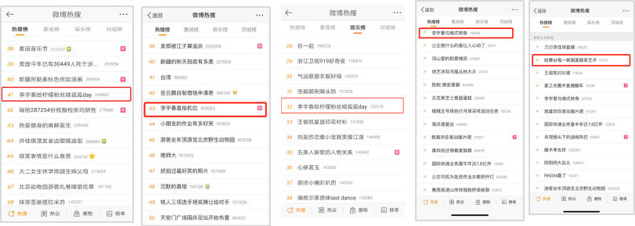
晚会释出15周年惊喜彩蛋，古早ID“遭曝光”，KOL温情造势，登榜热搜
在李宇春出道15周年之际，借助919号好奇夜晚会舞台，释出李宇春粉丝自制15年纪念视频。通过李宇春粉丝合唱《和你一样》的话题点，勾起李宇春粉丝及广大网友的回忆，打造#李宇春出道15年粉丝合唱和你一样#微博话题，话题累计阅读量900w+，讨论量1w+。其次，从艺人角度出发，策划了＃李宇春的上古ID曝光#、##李宇春坚持了15年的拜年方式#话题，话题累计传播覆盖人群粉丝量超1.7亿，互动量超12.9万，两个话题总计登上热搜榜4次，分别占据微博娱乐榜TOP35 、TOP32的位置和微博实时趋势榜TOP1的位置。通过话题营销，突出了李宇春对粉丝多年的感谢和宠爱，与粉丝的视频形成呼应，引发网友“羡慕春春和玉米双向宠爱”等内容讨论，引起大众共鸣。
传播期间，搅动@微博电视、@微博综艺等台网资源，并联合@圈内老顽童、@娱乐潮流、@娱大蜀黍、@吃瓜鹅每日搬、@迷妹速报、@娱乐潮流、@星探长、@前线娱乐等33个娱乐类微博KOL发布微博，助推话题热度，引导网友积极参与互动。
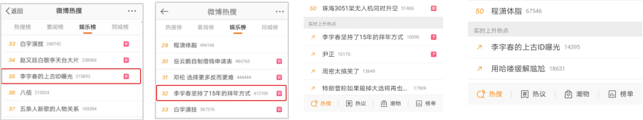
短视频助力舞台多平台曝光，歌曲“病毒式”持续输出
9月19日至9月20日传播期间，根据李宇春舞台定位及特色，在抖音、快手两大短视频平台进行《GOOD GOOD》和《哇》舞台内容的推广，搅动粉丝圈层，吸引网友的关注度和讨论度。同时，联动@橘子娱乐、@吃瓜安利鹅、@娱乐大明星、@娱小白等8个娱乐类KOl同步扩散，最大化搅动泛娱乐受众，助推热度。全网短视频平台总计获得播放量超160.42w次，总互动量超1.35w。最终，话题#李宇春给柠檬粉丝唱孤孤day 登上抖音实时热点上升榜TOP1。
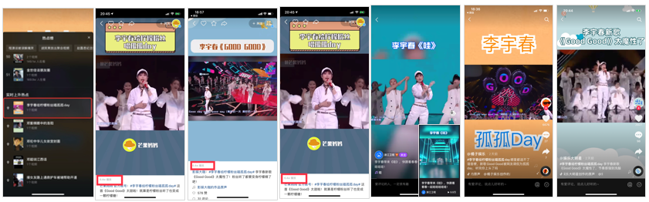
各大论坛类平台全方位扩散， 传播15年李宇春与粉丝双向爱，持续发酵热度
由百度好奇夜释出李宇春粉丝自制15年纪念视频为起点，盘点李宇春和粉丝之间的暖心互动，在知乎、虎扑、豆瓣等平台全方位、多角度传播李宇春和粉丝的15年历程。在知乎、虎扑、豆瓣等论坛平台上相关内容累计发帖量共22条+，阅读量总计50w+，互动量总计5000+。其中知乎提问：“如何评价李宇春粉丝自制的15周年惊喜视频”阅读量1.3w+，互动量3000+，在讨论李宇春与玉米关系的同时，拔高了爱豆和粉丝关系，提升话题影响度。李宇春15周年纪念的事件形成全平台的话题讨论后，反辅艺人好奇夜晚会舞台的热度，使得李宇春舞台向话题和粉丝向话题均达到了较高完成度的传播。
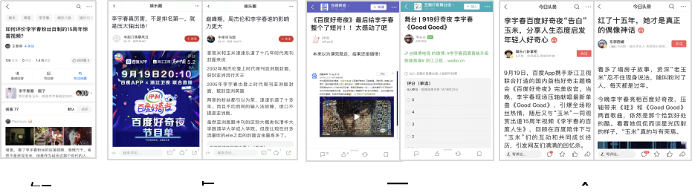

营销效果与市场反馈
热搜侧：传播期间相关话题共登上微博热搜9次，详情如下：热搜榜－#李宇春给柠檬粉丝唱孤孤day#TOP41、#李宇春直拍机位#TOP43；热搜娱乐榜－#李宇春给柠檬粉丝唱孤孤day#TOP43、#李宇春的上古ID曝光#TOP35、#李宇春坚持了15年的拜年方式# TOP32；热搜实时趋势－#李宇春坚持了15年的拜年方式TOP1、#李宇春勾魂式转身#TOP1、#李宇春的上古ID曝光# TOP2、#哇舞台每一帧画面都是艺术# TOP2。
话题侧：传播期间李宇春微博相关话题共7个，总阅读量超1.9亿，总讨论量超8.9w。其中#李宇春给柠檬粉丝唱孤孤day#话题讨论度最高，阅读量为4528.4w+，讨论量为2.4w+。
短视频侧：传播期间短视频方面，共登上热搜榜1次：#李宇春给柠檬粉丝唱孤孤day 登上抖音实时热点上升榜TOP1。联合抖音、快手、微视等多个短视频渠道同发力推广李宇春舞台相关内容，全网总播放量超160.42w次，总互动量超1.35w。其中抖音方面，共联动@橘子娱乐 等4个大号助推#李宇春给柠檬粉丝唱孤孤day ，获得话题热度值223.1w+，视频播放量达100.9w+次、转赞评互动量达1w+；快手方面， 共联动@明星娱乐最前线 等4个大号共发布相关内容，获得视频播放量22.52w+次和转赞评互动量3000+；微视共发布相关视频5条，获得37w+次视频播放量和500+转赞评互动量。
KOL侧： 传播期间共联动@橘子娱乐、@星闻揭秘等娱乐类微博KOL 49个，素人账号200个联手安利，传播覆盖人群粉丝超2.5亿+，总互动量15.6w+。
粉丝侧：联动李宇春吧微博、李宇春微吧、李宇春-LEE周刊等3个李宇春后援会及资讯微博一同发力，扩散李宇春好奇夜晚会舞台和粉丝自制15周年视频相关话题，推动热度持续升温。
论坛平台侧：传播期间，李宇春相关内容在豆瓣、虎扑、知乎、今日头条等论坛平台引发了讨论，其中豆瓣发帖13条，互动量200+；虎扑相关发帖3条，阅读量37w+，互动量500+；知乎安排提问1条，回答超70条，阅读量1.3w+，互动量3000+；今日头条共发布5条帖子。

